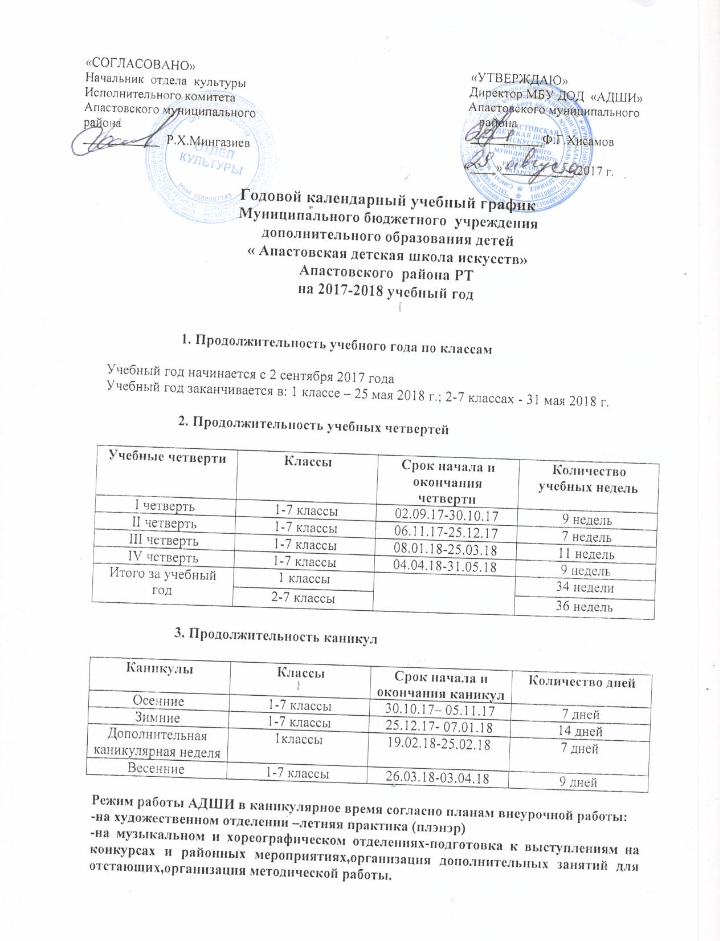

Понедельник – Суббота – с 08.00 –19.00
Занятия проводятся с понедельника по субботу в одну смену с 12.30-19.00;
Воскресенье – выходной.

5. Формы организации и проведения образовательного процесса.

-индивидуальные занятия
-мелкогрупповые (от 2-х до 9-ти чел.)
-групповые (от 10-ти чел.)

6. Продолжительность занятий.

Занятия проводятся по расписанию,утверждённому директором МБУ ДОД «Апастовская детская школа искусств».
Продолжительность занятий согласно Устава Учреждения:

-40 минут (индивидуальные занятия)
-45 минут (групповые занятия)

7.Перечень традиционных мероприятий:

1.День открытых дверей.
2.Творческий отчёт.
3. Выставки детских работ.
4.Участие в конкурсах,фестивалях.
5.Тематические мероприятия.

8.Регламент административных совещаний:

Собрания трудового коллектива - по мере необходимости,но не реже 1 раза в год.
Родительские собрания – 3 раза в год.
Педагогический совет -5 раз в течении учебного года.
Методический совет-не менее 2 раз втечении учебного года.
Производственное совещание 1 раз в неделю (понедельник).

